**Муниципальное бюджетное общеобразовательное учреждение**

**Устьинская средняя общеобразовательная школа**

**Моршанский район Тамбовская область**

**КОНЦЕПЦИЯ**

**образовательной организации**

**«Школа формирования инновационных ключевых компетенций как механизм, обеспечивающий самореализацию школьников»**

**с.Устье**

**2022**

**О Г Л А В Л Е Н И Е**

1. **Основная концептуальная идея школы.**
2. **Особенности реализации образовательной деятельности.**
3. **Система дополнительного образования.**
4. **Характеристика основных инфраструктурных элементов школы.**
5. **«ПОРТАЛЫ» - школьный дизайн.**
6. **Социальные эффекты модернизации.**
7. **Приложение. Перечень необходимого оборудования.**
8. **Основная концептуальная идея школы.**

Основная концептуальная идея школы продиктована изменениями во всех сферах жизни современного общества. Наша школа должна стать школой формирования инновационных ключевых компетенций. Наша модернизация должна способствовать инновационному образовательному процессу и должна снять ограничительные барьеры, затронуть систему подготовки и переподготовки педагогических кадров.

Ключевой момент идеи – постепенный переход от точечного внедрения инноваций в отдельные компоненты образовательного процесса к комплексному, системному подходу. Два года уже работает центр цифрового и гуманитарного профилей образования – Точка роста, сделаны первые шаги по цифровой среде, работаем по проекту – Успех каждого ребенка. Создание инновационной системы в школе является отправной точкой в процессе формирования эффективного инновационного механизма достижения главной цели – успешной социализации и самореализации личности школьника, выстраивания им собственной, индивидуальной образовательной траектории.

Настоящая концепция представляет собой общий взгляд, коллективную точку зрения на целевые результаты совместной образовательной деятельности педагогов и обучающихся – это успешность в учебно- исследовательском труде, социальной и производственной практике, самореализация в различного рода проектах, культурно-спортивных мероприятиях, успешном мотивированном профессиональном жизнеопределении.

В школе должна быть создана образовательная среда, существенно расширяющая возможности успешной социализации и самореализации личности школьника.

Наша концепция направлена на внедрение интерактивных технологий и современных технических средств обучения для формирования предпрофессиональных и профессиональных компетенций обучающихся.

Масштабная работа по подготовке к капитальному ремонту здания базовой школы проходит с участием учащихся, родителей, педагогов, во главе с созданной инициативной группой – проектной командой. Цель инициативной группы – обработка и анализ поступающих предложений, совершенствование разработанных направлений концепции школы.

Подавляющее большинство опрошенных ребят заявили, что хотели бы видеть модернизированные кабинеты, оснащенные современным оборудованием, оформленные зоны для отдыха – рекреации. Вместе с тем, все участники школьного сообщества считают, что обновленная школа должна стать преемником наших лучших традиций. Так важной частью оформления школьных коридоров является настенная роспись, выполненная талантливым художником Ломакиной Валентиной Александровной, которая работала в школе после её открытия и отдала много сил для того, чтобы украсить безликие типовые коридоры уникальной росписью. Сейчас эти картины – изюминка нашей школы, аналогов которым нет ни в одной школе района. Поэтому вписать их в обновленный интерьер – одна из задач ремонтных работ.

Обновление таких элементов здания, как вестибюль, гардероб видится в свете повышения комфортности и функциональности. В вестибюле должны быть оборудованы места, где можно присесть, отдохнуть; гардероб нуждается в оборудовании удобной системой хранения одежды для каждого класса.

Все без исключения из числа опрошенных выразили мнение о том, что необходимо оснастить актовый зал современным проекционным оборудованием, хорошей акустической системой и современным освещением. Наша школа регулярно выступает площадкой для проведения районных мероприятий и необходимость модернизации актового зала назрела уже давно. Оборудование зала должно соответствовать уровню и формату проводимых мероприятий.

Основная задача школы – это организация образовательного процесса, поэтому, изменения в первую очередь должны затронуть учебные кабинеты. Мы исходим из того, что каждый кабинет должен быть оборудован в соответствии с современными требованиями к качеству образования. При этом концепция развития нашей школы предполагает поддержку двух основных направлений: социально-гуманитарного и химико-биологического.

***Социально –гуманитарное направление***

Освоение гуманитарных программ в соответствии с ФГОС в образовательной организации, реализующей программу среднего общего образования, должно осуществляться с наличием учебных кабинетов, в которых имеется необходимое оснащение и оборудование, свободный доступ в Интернет как во время учебных занятий, так и в период внеучебной деятельности обучающихся.

Для этого все кабинеты необходимо оборудовать:

- мультимедийным набором: ноутбук+проектор+аудиоколонки; МФУ. Наличие высокоскоростного доступа в интернет в кабинетах уже имеется.

В кабинетах должна быть установлена функциональная и удобная мебель, а также жалюзи, так как окна в некоторых кабинетах выходят на солнечную сторону.

***Химико-биологическое направление***

Цель данного направления - создание условий для формирования у обучающихся системы химических и биологических знаний, как компонента естественнонаучной картины мира, готовности к осознанному выбору сферы профессиональной деятельности.

Это подразумевает модернизацию существующих средств обучения, оснащение кабинетов приборами и установками для всех видов экспериментов (демонстрационного и ученического), в том числе датчиковыми системами - цифровыми лабораториями.

Кабинеты этого направления также должны быть оснащены демонстрационными аудиовизуальными средствами обучения, функционирующими на основе компьютерной техники.

Для поддержки всех направлений образования предлагается также приобретение мобильного компьютерного класса – набор из 10-15 ноутбуков, который может легко перемещаться по кабинетам. Его использование дает большие возможности для поддержки преподавания разных предметов.

Оснащение этих направлений позволит вывести образование на качественно новый уровень: учителя получают инструменты для систематического использования электронных образовательных ресурсов; более качественной организации всех форм работы в классе: фронтальной (интерактивные комплексы), групповой (работа с цифровыми лабораториями), индивидуальной (работа над исследовательскими проектами). Это позволит провести «перезагрузку» учебно-воспитательной системы школы.

Дополнительное образование детей в рамках школы будет рассматриваться как одно из приоритетных направлений модернизации образовательной системы.

1. **Особенности организации образовательной деятельности.**

**Школа открытий (1-4 классы)**

Целью современного образования является развитие личности, ее познавательных и созидательных способностей, навыков самообразования и самосовершенствования.

В силу этого основным приоритетом развития начальной ступени образования является обеспечение Школой оптимальных условий для конструирования самим учеником и его родителями (законными представителями) разнообразных траекторий развития с целью адекватного определения возможностей и предпочтений сфер деятельности, подготовки к сознательному выбору направлений углубленного изучения отдельных предметов при переходе в основное звено.

Ведущая идея начальной школы – сформировать основы естественнонаучной и гуманитарной подготовки обучающихся.

Данная идея опирается на расширение познания учебного материала посредством вариативной части, использование передовых технологий характера подачи материала и усиление воспитательной составляющей, направленной на привитие рационального самоуправления обучающимися своей деятельностью в стенах школы и за ее пределами.

Содержание образования в начальной школе позволит выпускнику первой ступени обучения удовлетворить разнообразные потребности саморазвития: самопознание, самовыражение, самоутверждение, самоуправление и как наивысший уровень – самоопределение и дальнейшую самореализацию.

Данная ступень образования представлена четырьмя годами обучения (1–4 классы) и предполагает комплектование 8 классов, группы кратковременного пребывания воспитанников дошкольного возраста.

В числе особенностей организации деятельности на первой ступени обучения следует отметить:

– реализацию программы внеурочной деятельности: «Занимательная математика», «Занимательная грамматика», «Тайны русского языка» и другие;

– предоставление дополнительных платных образовательных услуг по программам: «Новые знакомые», «Математические ступеньки», «Секреты орфографии» и другие;

– организацию деятельности детей в период динамических пауз с использованием функционального зонирования рекреаций блока «Умная перемена»;

– рациональное комплектование материально-технической базы начальной школы (учебно-наглядное оборудование, классная мебель, интерактивное оборудование.

**Школа самопознания (5-7 класс)**

Приоритетом развития на данной ступени образования является формирование успешного опыта выполнения разных видов работ и создание полезных продуктов в результате практической деятельности и на этой основе – мотива стремления к успеху в деятельности.

Основная задача: обеспечить формирование и развитие у подростков компетентностных умений и навыков освоения разнообразных видов деятельности для обеспечения самореализации, способности ориентироваться в мире профессий, создание ситуации успеха.

Реализация задач будет осуществляться через интеграцию учебной и воспитательной работы, включение школьников во внеурочную, исследовательскую, проектную, поисковую деятельность, организацию многообразия видов внеурочной деятельности.

**Школа самоопределения (8-9 класс)**

Приоритетом является создание образовательного пространства для самоопределения обучающегося, становление его гражданской позиции, где подросток учится сотрудничать в сообществе через общение, игровую, трудовую и социально значимую деятельность.

Содержание образования в основной школе является относительно завершенным и базовым для продолжения обучения в средней школе, создает условия для подготовки учеников к выбору профиля дальнейшего образования, их социального самоопределения и самообразования.

Данная ступень образования обеспечивает адаптацию обучающихся к новым для них условиям и организационным формам обучения, характерным для основного общего образования.

На данной ступени предполагается организация внеурочной деятельности по химия, биология, истории, обществознанию, математике, введение элективных курсов, что позволяет осуществлять раннюю ориентацию учащихся на тот или иной профиль.

**Школа самореализации (10-11 класс)**

Приоритетом развития старшей ступени школы является организация пространства для социального, профессионального и гражданского самоопределения.

Основная задача старшей школы: гарантировать достижение обучающимся оптимального уровня образования, развитие компетентностей, позволяющих ему быть самостоятельным и востребованным после окончания школы.

В 10-11-х классах предусмотрено профильное обучение. Оно направлено на расширение возможности выстраивания будущим выпускником индивидуальной образовательной траектории, преследует ряд целей, в их числе: расширение возможности социализации обучающихся, обеспечение преемственности между общим и профессиональным образованием.

Для обучающихся сформирован универсальный профиль, в рамках которого предполагается реализовывать социально-гуманитарную и естественнонаучную направленности.

1. **Система дополнительного образования.**

Дополнительное образование детей в рамках школы будет рассматриваться как одно из приоритетных направлений модернизации образовательной системы.

Миссия дополнительного образования:

* создание условий для самореализации и развития талантов, воспитания гармонично развитой и социально ответственной личности;
* повышение доступности качественных программ дополнительного образования для каждого ребенка.

Для достижения целей развития дополнительного образования детей необходимо решить следующие задачи:

* расширение перечня дополнительных образовательных услуг, предоставляемых обучающимся, увеличение охвата дополнительным образованием детей (в том числе, находящихся в трудной жизненной ситуации, детей с ограниченными возможностями здоровья) до 70%.
* расширение возможностей персонализации дополнительного образования детей, интеграции его ресурсов в индивидуальные образовательные траектории;
* формирование эффективной системы выявления, поддержки и развития способностей и талантов у детей, основанной на принципах справедливости и всеобщности;
* укрепление потенциала дополнительного образования детей в решении задач воспитания и взросления;
* цифровая трансформация дополнительного образования детей;
* удовлетворение образовательных и социокультурных потребностей обучающихся, развитие мотивации к здоровому образу жизни, к познанию и творчеству, создание условий для организации содержательного досуга детей.

**Направленности:**

- физкультурно-спортивная;

- художественная;

- туристско-краеведческая;

- социально-педагогическая.

- техническая.

**Отделения:**

- отделение «Творчество» (творческие объединения в области хореографии, вокала, изобразительного искусства; объединения в области прикладного творчества);

- отделение «Спорт и ЗОЖ» (спортивный клуб; спортивные секции; объединения туристско-краеведческой направленности);

- отделение «Инициатива» (социально-педагогические, патриотические и культурологические объединения);

- отделение « Техническое творчество» (начальное техническое моделирование, 3Д-моделирование, конструирование и робототехника).

1. **Характеристика основных инфраструктурных элементов школы.**

ЕСТЕСТВЕННОНАУЧНОЕ НАПРАВЛЕНИЕ

УНИВЕРСАЛЬНОГО ПРОФИЛЯ

Естественнонаучное направление сформировано и совершенствуется как информационно-образовательная развивающая среда, оснащенная специализированным учебно-лабораторным оборудованием для организации образовательной деятельности обучающихся по предметам: «Биология», «Физика», «Химия», «Астрономия». Возможности созданной среды позволят формировать научный тип мышления, научное мировоззрение на основе инноваций в области промышленности, современных технологий и достижений в сфере естественнонаучных, научно-технических исследований. Данное направление обеспечивает условия для углубленного изучения биологии, химии, физики, экологии по программам основного, среднего общего образования, социализации обучающихся, преемственности между общим и профессиональным образованием, эффективной подготовки выпускников к освоению программ высшего профессионального образования, дифференциации содержания обучения старшеклассников.

Методологической основой образовательной деятельности является научно-исследовательский подход, обеспечивающий реализацию полученных знаний и способствующий проведению естественнонаучных исследований.

Цель: организация образовательной деятельности по биологии, химии, физике, в соответствии с требованиями ФГОС основного и среднего общего образования, реализация проектной и научно-исследовательской деятельности по естественнонаучному направлению, создание основы для осознанного профессионального самоопределения, обеспечение оптимальных условий для интеллектуального и творческого развития школьников через интеграцию общеобразовательных и дополнительных программ, связанных с изучением астрономии, биологии, физики, химии, астрономии с использованием техноэкологического компонента.

Задачи:

обеспечить вариативность содержания образовательной деятельности на основе реализации предпрофильной подготовки и профильного обучения в рамках естественнонаучного направления универсального профиля;

создать условия для формирования научного мировоззрения, соответствующего современному уровню развития науки и индустриальных технологий;

обеспечить для каждого обучающегося возможность для интеллектуального и творческого развития личности через участие в проектной и научно-исследовательской деятельности;

способствовать овладению специальными практическими умениями и навыками в области экспериментальной биологии, физики, химии, экологии и их применению в повседневной жизни;

обеспечить интеграцию химических, физических и биологических знаний для решения комплексных экологических задач;

сформировать готовность к дальнейшей профессиональной деятельности в сфере материального производства;

способствовать развитию экологической культуры, обеспечить понимание влияния социально-экономических процессов на состояние природной и социальной среды, создать условия для приобретения опыта эколого-направленной деятельности.

Основные направления деятельности:

* ознакомление обучающихся с ролью биологии, физики, химии, экологии, астрономии в промышленности, сельском хозяйстве, медицине, строительстве, транспорте, искусстве и других отраслях производства и деятельности человека;
* обеспечение интеграции физических, химических, астрофизических, математических, биологических знаний для решения комплексных практических задач, в том числе с использованием информационно-коммуникационных технологий;
* организация и реализация проектной и научно-исследовательской деятельности обучающихся в соответствии с объективными экономическими потребностями развития общества и региона;
* апробация и внедрение новых форм, методов и средств обучения с использованием специального и цифрового лабораторного оборудования для осуществления высокотехнологичных экспериментальных исследований;
* исследования в сфере использования «зеленых технологий» в общем экологическом управлении для снижения вредных отходов производства и выброса их в природную среду;
* обучение методам грамотной оценки экологической обстановки;
* формирование сознательного отношения к непрерывному образованию как условию успешной профессиональной и общественной деятельности;
* подготовка обучающихся к осознанному выбору профессий естественнонаучного направления.

**Лаборатория химии (кабинет химии)**

В арсенале инновационных педагогических средств и методов стандартов второго поколения особое место занимает проектно-исследовательская творческая деятельность - как во время классных занятий, так и во внеурочной деятельности.

Проектно – исследовательская деятельность не ориентирует школьников на готовые знания, а выявляет и развивает творческие способности обуучающихся, обеспечивает поисковую направленность деятельности.

Важная задача лаборатории химии – это создание условий для выявления, развития и поддержки интеллектуально одаренных детей и обеспечение их личностной, социальной самореализации и профессионального самоопределения с учетом принципов партнерства, целостности, саморазвития.

Главными результатами работы должны стать:

- достижение качественно нового уровня индивидуализации образования обучающихся;

- расширение возможностей для проектной и исследовательской работы обучающихся;

- интеграция учебной и внеучебной деятельности;

- переориентация системы дополнительного образования на инновационные формы;

- привлечение социальных партнеров, обеспечивающих высокую  наукоемкость образовательного пространства школы.

Условиями успешной работы с обучающимися считаем:

- создание мотивирующей учебно-исследовательской среды, способствующей самореализации личности;

- профессиональный рост учителей в соответствии с требованиями ФГОС;

- ориентация на развитие творческих способностей, формирование универсальных учебных действий, потребностей, жизненных планов обучающихся;

- создание нетрадиционных условий для самореализации, саморазвития обучающихся.

В нашей лаборатории уже накоплен определенный опыт проектной и исследовательской деятельности. Ребята выполняют проекты различного уровня сложности, в том числе конкурсные работы. Так первые места на муниципальных конкурсах заняли проекты «Факторы, влияющие на дозревание томатов», «Изучение способов борьбы со слизнями». Выпускники школы реализовывали проекты «Определение нитратов в растительных объектах», «Снег как индикатор загрязнения окружающей среды», проводились исследовательские работы «О свойствах куриного яйца», «Человек из мира животных», «Биоиндикация загрязнения воздуха по комплексу признаков сосны обыкновенной» и др.

Наща цель - расширять возможности для проектной деятельности. Необходимо создавать развивающую образовательную среду, оснащенную специализированным учебно-лабораторным оборудованием для организации образовательной деятельности обучающихся по предмету «Химия». Исследовательская и проектная деятельность по химии должны быть направлены на изучение структуры, строения, свойств, получения органических и неорганических веществ, применяемых в разных сферах человеческой деятельности. Большое внимание должно уделяться решению задач,

направленных на предупреждение негативных последствий протекания химических явлений и процессов, наносящих вред здоровью человека и окружающей среде.

Такую работу можно проводить с помощью оборудования:

- Полевая лаборатория анализа воды НКВ -1

-Портативный рН – метр

- СОЭКС ЭКОТЕСТР -3

- Микролаборатория для химического эксперимента

**Лаборатория исследования биосистем (кабинет биологии)**

Основные направления деятельности:

ознакомление обучающихся с ролью биологии в медицине и других отраслях производства и деятельности человека;

обеспечение интеграции физических, химических, математических, биологических знаний для решения комплексных практических задач, в том числе с использованием информационно-коммуникационных технологий;

организация и реализация проектной и научно-исследовательской деятельности обучающихся в соответствии с объективными экономическими потребностями развития общества и региона;

апробация и внедрение новых форм, методов и средств обучения с использованием специального и цифрового лабораторного оборудования для осуществления высокотехнологичных экспериментальных исследований;

формирование сознательного отношения к непрерывному образованию как условию успешной профессиональной и общественной деятельности;

подготовка обучающихся к осознанному выбору профессий естественнонаучного направления.

Работа в рамках проектно-исследовательской деятельности с использованием специального оборудования, способствует изучению сложных физиологических процессов и явлений, происходящих в человеческом организме, изучению физиологии высшей нервной деятельности человека, а также позволяет проводить санитарно-бактериологические исследования факторов окружающей среды (воды, воздуха).

Необходимое оборудование позволяет получить опыт работы с медицинскими приборами и их моделями; определить гармоничность физического развития по антропометрическим данным; определить функциональное состояние опорно-двигательного аппарата; изучить функциональное состояние сердечнососудистой системы, состояние системы органов дыхания; проводить лабораторные работы с целью исследования функциональных проб разных систем органов человека; составлять пищевой рацион и меню согласно СанПин для разных возрастов, проводить санитарно-бактериологические исследования факторов окружающей среды (воды, воздуха), смывов с окружающих предметов, пищевых продуктов для обнаружения санитарно-показательных микроорганизмов, указывающих на загрязнение микробами; выполнять исследования для определения качества питьевой воды по микробиологическим показателям.

**Цифровая лаборатория по биологии** обеспечивает выполнение лабораторных работ на уроках 5-9 классов основной школы и 10-11 классов на базовом уровне, а также проведение проектно-исследовательской деятельности учащихся. Лабораторный комплект делает процесс экспериментирования живым, динамичным и вовлекает ученика в более глубокое изучение предмета. Позволяет школьникам достигать предметных и метапредметных результатов освоения программы.

**Переносная "Чудо-грядка"** позволяет наблюдать процессы жизненных циклов растений: набухания и проращивания семян, роста корневой системы, стеблей и листьев. Исследовать влияние на них света, тепла, воздуха и воды.  
Обучающиеся получат опыт совместной коллективной проектной работы, а также научаться анализировать результаты экспериментов.

**Модульная система экспериментов PROLog.** Комплект «Биология» предназначен для проведения лабораторных работ на уроках биологии в основной и средней (полной) школе, проведения экспериментов во внеурочной и проектной деятельности.

**Цифровые измерительные модули рН, СО₂** температуры поверхности, частоты сердечных сокращений и артериального давления позволяют обучающимся изучить общие закономерности биологических процессов и явлений: кислотность почвы, воды, растворов витаминов и бытовых веществ (и ее влияние на жизнедеятельность организмов, скорость биохимических реакций, каталитическую активность ферментов), изучить на школьном уровне жизнедеятельность организма человека: физиологию пищеварения, дыхания, кровообращения, терморегуляцию, влияния физических нагрузок.

**Кабинет проектной деятельности**

Одним из путей повышения эффективно­сти процесса обучения в условиях реализации ФГОС среднего общего образования является включение обучающихся в учебно-исследователь­скую и проектную деятельность. Благодаря этому в их сознании формируется объектив­ная и всеобъемлющая научная картина мира, они начинают активно применять свои зна­ния на практике.

П роектная деятельность школы как комплексный ресурс, как неотьемлимая часть реализации основных образовательных программ является важным инструментом в развитии у обучающихся    ключевых компетенций, составляющих основу дальнейшего успешного образования и ориентации в мире профессий; индивидуализации процесса образования посредством проектирования и реализации индивидуальных образовательных планов обучающихся; опыта самостоятельной образовательной, общественной, проектной деятельности. Решает комплексные задачи: внедрение системно-деятельностного подхода, переход от репродуктивных форм учебной деятельности к самостоятельным проектным и поисково-исследовательским видам работы, формирование коммуникативной культуры обучающихся и развитие их умения работать с различными типами информации, учебно-методическое и информационное оснащение образовательного процесса.

В соответствии с требованиями ФГОС об­разовательная организация должна иметь учебный кабинет для занятий учебно-исследова­тельской и проектной деятельностью, моде­лированием и техническим творчеством.

Материально-техническое оснащение та­кого кабинета должно обеспе­чить реализацию индивидуальных учебных планов обучающихся, осуществление самостоя­тельной познавательной деятельности.

Необходимым оборудованием для вовле­чения обучающихся в учебно-исследовательскую и проектную деятельность по физике, для проведения наблю­дений и экспериментов является:

|  |  |
| --- | --- |
| ЛИП лабораторный со стандартной вилкой | 8 |
| Ключ лабораторный | 8 |
| Психрометр | 2 |
| Глобус Луны | 1 |
| Теллурий | 1 |
| Электрофорная машина | 1 |
| Машина Атвуда | 1 |
| Набор по геометрической оптике | 1 |
| Шайба оптическая | 2 |
| Сигнерово колесо | 1 |
| Вольтметр демонстрационный | 2 |
| Амперметр демонстрационный | 2 |
| Конденсационный гигрометр | 2 |
| Прибор для демонстрации принципа реактивного движения(ракета) | 1 |
| Сообщающиеся сосуды (демонстрационные) | 1 |
| Гигрометр волосной демонстрационный | 1 |
| Источник тока демонстрационный | 1 |
| Трубка Ньютона | 1 |
| Модуль двигателя внутреннего сгорания в разрезе | 1 |
| Набор лабораторный для проверки закона Гей-Люссака | 6 |
| Набор пружин лабораторный | 1 |
| Карта звездного неба | 1 |
| Пресс гидравлический | 1 |
| Рычаг- линейка демонстрационная | 1 |
| Барометр анероид | 1 |

**СОЦИАЛЬНО-ГУМАНИТАРНОЕ НАПРАВЛЕНИЕ**

**УНИВЕРСАЛЬНОГО ПРОФИЛЯ**

Социально-гуманитарное направление – это структура школы, обеспечивающая интеграцию образовательных дисциплин для решения задач образовательной деятельности в сферах, юриспруденции, государственного управления, филологии, истории.

Методологическая основа образовательной деятельности - принципы научности, целесообразности и историзма, обеспечивающие реализацию полученных знаний и способствующие проведению социальных, исторических, культурологических исследований.

Цель: создание условий для организации образовательной деятельности по предметам общественно-научного цикла и для личностного роста обучающихся, реализации проектной и исследовательской деятельности и развитие компетенций в решении практических задач и условий для формирования социальной и гражданской ответственности путем профессионально-трудового, гражданско-правового и культурно-нравственного воспитания.

Задачи:

* создать условия для формирования мировоззрения через познание характера и динамик природных, экологических, экономических, социальных, геополитических и иных процессов, освоение правил охраны окружающей среды и рационального природопользования, осуществления деятельности по реализации стратегии устойчивого развития России и мира;
* приобщить к познавательной культуре как системе познавательных (научных) ценностей, накопленных обществом в различных сферах жизнедеятельности человека и общества;
* создать условия для развития и реализации (правовых, экономических, организационных, ресурсных и т.д.) прав обучающихся на творческое развитие личности, участие в научных исследованиях и научно-техническом творчестве;
* обеспечить освоение на уровне функциональной грамотности системы знаний, необходимых для социальной адаптации;
* способствовать овладению умениями познавательной, коммуникативной, практической деятельности.

**Кабинет истории и обществознания**

Преподавание учебных предметов «История», «Обществознание» содействует выработке единой концепции гуманитарного образования. Ресурсы кабинета позволят сформировать работника нового типа, сочетающего в себе профессионализм и компетентность в избранной сфере деятельности, позволят научить жить в демократическом государстве, уважать права других людей, решать споры и конфликты правовыми способами.

Кабинет предназначен для совершенствования форм и методов преподавания предметов общественнонаучного цикла, освоение и введение в процесс преподавания общественных дисциплин новых педагогических технологий и организацию внеурочной деятельности по программам: «Юные сотрудники Полиции», «Права человека», «Основы правовых знаний», «Права несовершеннолетних» и другие.

Деятельность кабинета позволит повысить качество исторического образования, способствует формированию культуры личности обучающихся, ключевых компетенций: патриотизма, уважения к истории и традициям нашей Родины, к правам и свободам человека, демократическим принципам общественной жизни.

Всем известно, что новые знания можно получать из разных источников в готовом виде, а можно добывать самостоятельно. Причем знания, добытые в ходе собственных опытов, наблюдений, экспериментов, выводов и умозаключений, обычно самые прочные нежели те, которые получены путем выучивания.

Метод проектов всегда ориентирован на самостоятельную деятельность учащихся (индивидуальную, парную, групповую), которую они выполняют в отведенное для этой работы время (от нескольких минут урока до нескольких недель, а иногда и месяцев).

Секрет успеха проектной методики на уроках состоит в том, чтобы связать проект с реальной жизнью. Когда учащиеся осознают, что они имеют дело с «настоящими проблемами», уровень их мотивации к проектированию резко повышается.

Новые стандарты предполагают, что в случае широкого использования информационных коммуникационных технологий в учебной деятельности педагоги смогут сформировать у обучающихся технологическую грамотность (т. е. умение решать задачи профессиональной деятельности с использованием информационных и коммуникационных технологий), обеспечить более глубокое освоение знаний (понимание связи старого и нового знания, понимание причинно-следственных связей, оценивание роли и значения информации и др.), а также создание (моделирование) новых знаний (речь идет прежде всего о субъективно-новом знании).

**Интерактивный комплекс** — один из самых современных средств обучения, с которым сегодня активно знакомятся преподаватели самых разных предметов. Он удобен в обращении и интересен обучающимся, является мощным инструментом визуального представления данных. На нем можно размещать большое количество разноплановой информации, плотность которой намного выше, чем на обычной доске. Специальное программное обеспечение позволяет преподавателю создавать интересные и увлекательные уроки.

Применение данного оборудования экономит время педагога в процессе создания базы учебных материалов. Интерактивный комплекс даёт возможность:

- использовать широкий диапазон визуальных средств при изучении материала, что делает его более понятным, запоминающимся;

- использовать групповые формы работы участников образовательного процесса (совместная работа над документами, таблицами или изображениями);

- проводить конференции;

- создавать рисунки, схемы и карты во время проведения занятия, которые можно использовать на следующих занятиях, что экономит время на уроке;

- демонстрировать одну работу всем обучающимся;

- просматривать видеоролики;

Также не стоит думать, что интерактивный комплекс должен использоваться на каждом занятии или на каждом этапе занятия. Как и с любым другим ресурсом, наибольшего эффекта можно достичь только тогда, когда он используется в соответствии с поставленными на занятии задачами.

**Кабинеты русского языка и литературы**

Кабинеты предназначен для развития языковых и культуроведческих компетенций обучающихся и способствует культурной интеграции школьников в современный поликультурный, полиязычный российский социум и в мировое культурное и информационное пространство.

В организация образовательной деятельности на базе кабинетов русского языка и литературы входит изучение программ элективных курсов: «Деловой русский язык», «Текст. Теория и практика», «Обучение написанию сочинения на основе текста», «Абсолютная грамотность», «Эссе как вид творческой работы», «Сочинение-рассуждение как способ формирования коммуникативной компетенции школьников», реализация программам внеурочной деятельности: «Тайны слова», «Содружество искусств», «Путешествие по литературным местам России», «Занимательная грамматика», «Юный филолог» и другие.

Сегодня компетентным в  области использования информационных и коммуникационных технологий должен быть любой педагог, независимо от того, какой предмет он преподает, какие технологии обучения использует.

Направления использования информационных и коммуникационных технологий в настоящее время должны быть не такими, как несколько лет назад. Информационные коммуникационные технологии должны быть не только средством представления учебного материала, инструментом, облегчающим работу учителя, они должны стать средством изменения всего образовательного процесса.

Технические возможности кабинетов  русского языка и литературы подразумевают наличие  **интерактивных комплексов, ноутбука, проектора, выход в сеть Интернет.**

Использование  этих ресурсов  в обучении школьников представляют учителю неограниченные возможности по «погружению» обучающихся в мир  литературы, позволяют воочию услышать голоса великих писателей и поэтов.

В соответствии с новыми стандартами, нужно, прежде всего, усилить мотивацию ребенка к познанию русского языка и литературы. Перед учителями-словесниками стоит непростая задача: расширять кругозор обучающихся, развивать языковые и коммуникативные навыки, научить детей бережно и умело обращаться со словом, гордиться красотой и уникальностью русского языка, овладеть навыками работы с текстом, художественным словом, сформировать прочные орфографические и пунктуационные умения и навыки, обогатить словарный запас. Здесь на помощь учителю приходит современное оборудование в сочетании с информационными технологиями.

Использование  ЦОР  на уроках русского языка и литературы позволяет разнообразить формы работы, активизировать внимание, использовать разнообразный иллюстративно-информационный материал, готовые  программные продукты: «Энциклопедию русской литературы», «Большую энциклопедию Кирилла и Мефодия», диски виртуальной школы, содержащие теоретический и практический материал, вопросы для закрепления, задачи к уроку, тренажёры, тексты.

Интернет-ресурсы помогают подготовить учащихся в режиме ЕГЭ и ОГЭ. На сайтах поддержки есть возможность интерактивного решения с выставлением оценок по принятой системе баллов. Это избавляет учителя от необходимости проверки.

На уроках обобщения и повторения целесообразно использовать интерактивные  [таблицы](http://infourok.ru/go.html?href=http%3A%2F%2Ffiles.school-collection.edu.ru%2Fdlrstore%2Fa849f982-108b-40df-bdac-73006c66250d%2F%255BIS-TA_05-11_06%255D_%255BIA_01-AT%255D.swf), схемы; они помогают систематизировать изученный материал. Их можно использовать и при объяснении нового материала.   С помощью таблиц дети учатся анализировать языковые явления, делать выводы и обобщения, схематично представлять языковой материал. Таблицы помогают вспомнить орфограмму или пунктограмму.  В отличие от печатных,  электронные таблицы обладают повышенной наглядностью.

**Кабинет зарубежной филологии и лингофонный кабинет**

Обучение иностранному языку рассматривается как одно из приоритетных направлений современного школьного образования. Цель: создание эффективной информационно-образовательной среды при изучении иностранного языка и использования ее ресурсов в образовательной деятельности для обеспечения современного качества образования.

Задачи:

* развитие коммуникативной культуры и социокультурной образованности обучающихся, позволяющей быть равноправными партнерами межкультурного общения на иностранном языке в социокультурно-бытовой, культурной и учебно-профессиональной сферах;
* коммуникативно-речевое вживание в иноязычную среду стран изучаемых языков (в рамках изучаемых тем и ситуаций);
* развитие всех составляющих иноязычной коммуникативной компетенции;
* социокультурное развитие обучающихся с помощью страноведческого, культуроведческого и лингвокультуроведческого материала в контексте европейской и мировой культуры;
* развитие умений представлять родную страну и культуру, образы и стили жизни людей в ней в условиях иноязычного межкультурного общения;
* ознакомление обучающихся с доступными им стратегиями самостоятельного изучения языков и культур;
* развитие общекультурных умений собирать, систематизировать и обобщать культуроведческую и иную информацию, представляющую интерес;
* использование иностранного языка в профессиональном образовании.

Основные направления деятельности:

обеспечение качественного и доступного языкового образования в соответствии с требованиями ФГОС;

использование высокотехнологичных средств обучения на основе современных образовательных технологий;

использование инновационных форм сопровождения обучающихся в урочной и внеурочной деятельности.

Специальная аудитория, оснащенная звукотехнической и проекционной аппаратурой создаёт для обучающихся оптимальные слуховые и зрительные условия для индивидуальной или групповой работы по изучению иностранных языков. Совместная деятельность учителя и обучающихся в таких специализированных помещениях поднимает процесс обучения на качественно новый уровень, создает мощный инструмент для освоения языка.

Лингафонное оборудование предоставляет педагогу возможность реализовать одну из важных методик преподавания иностранного языка – погружение обучающихся в искусственно созданную иноязычную среду. Благодаря мультимедийным системам, а также специальным аудио- и видеопрограммам они учатся воспринимать информацию на слух, повторять и отрабатывать произношение.

**Кабинеты математики**

Образовательная деятельность на базе кабинетов математики реализуется через освоение программ основного общего и среднего общего образования по математике; освоение программ элективных курсов: «Практикум решений разноуровневых задач», «За страницами учебника по математике» и другие. Во внеурочное время применяются математические методы исследования для решения прикладных задач в области естественных и общественных наук, использующих математический аппарат, построение математических моделей различных природных, социальных, экономических и других объектов, создание интеллектуальных экспертных систем в различных сферах.

Рассматриваются основные методы анализа данных и вероятностных закономерностях, играющих важную роль в науке, технике и экономике. Элементы комбинаторики, теории вероятностей и математической статистики дают возможность накопить определённый запас представлений о статистическом характере окружающих явлений и об их свойствах.

Кабинеты обеспечивают овладение математическими знаниями, необходимыми для применения в практической деятельности, изучения смежных дисциплин, продолжения образования; общедоступными информационными ресурсами для реализации учебных программ математического образования, в том числе в электронном формате.

Ресурсы кабинетов значительно увеличат активные формы работы, направленные на вовлечение обучающихся в математическую деятельность, обеспечение понимания ими математического материала и развития интеллекта, приобретение практических навыков, умений проводить рассуждения, доказательства.

Использование  на уроках  математики  **интерактивных комплексов**, информационных технологий позволяет вести,  преподавание  предмета ориентировано на личностно-ориентированное обучение, которое является основой учебно-познавательной деятельности обучающихся, позволяет вести  обучение  в сотрудничестве, создавать ситуацию успеха каждому школьнику и на каждом уроке, получать дополнительные знания, обеспечивать публичные выступления, возможность исправлять ошибки, повышать свой познавательный уровень.

Интерактивные учебные комплексы в значительной мере увеличат уровень взаимодействия между педагогами и обучающимися, дадут учителям математики новые возможности контроля усваивания знаний и обеспечения мгновенной обратной связи с учениками.

В интерактивном режиме, при решении задач, можно быстро воспроизводить графики функций; производить их различные преобразования: сжатие, растяжение, параллельный перенос; строить несколько графиков в одной системе координат. Удобно составлять схемы, планы решения совместно с обучающимися.

1. **«ПОРТАЛЫ» - школьный дизайн**

Общая концепция школьного дизайна получила условное название «Порталы»: пространство делится на цветные блоки, при этом цветная заливка охватывает как стены, так и пол. Такое решение возникло из-за необходимости переработать узкое и длинное пространство коридоров. Разноцветные квадратные блоки делят коридоры на небольшие зоны, благодаря чему они кажутся шире и просторнее.

Также цветные порталы зонируют пространство, выделяя рекреации, зоны для творчества, места для выставок.

1. 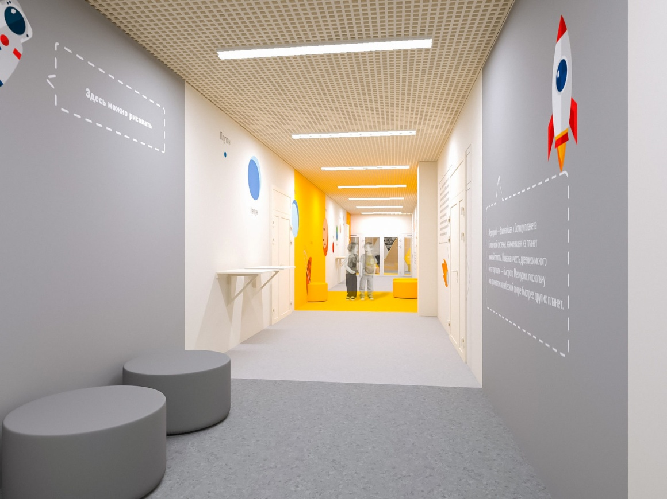

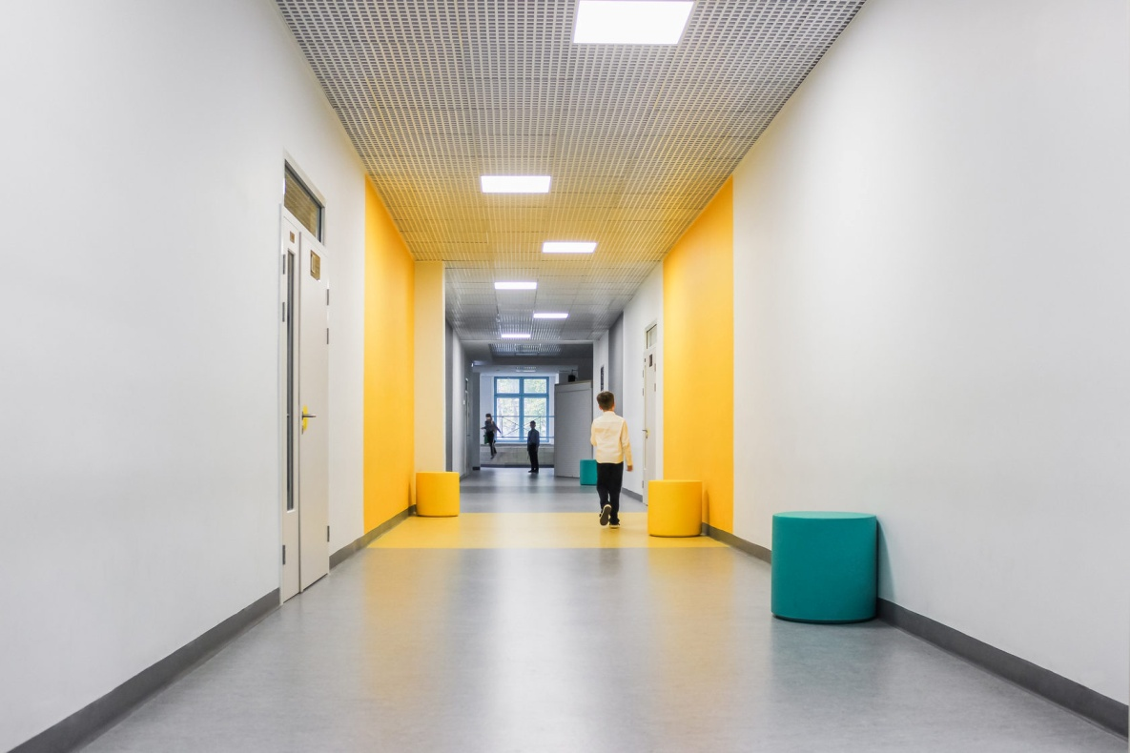

В этом дизайн-проекте школьных коридоров значительная роль была отведена так называемому «голосу стен», т. е. познавательной графике.

**Начальные классы**

Территория начальных классов отличается сочными цветами и яркими изображениями на стенах. Все рисунки тематические: например, по дороге в планетарий ученикам встречаются такие персонажи как планеты, космолёт, кометы и т. д. Некоторые из этих героев «разговаривают» с детьми при помощи выносок: они сообщают интересные факты, законы природы и мотивируют учеников.  
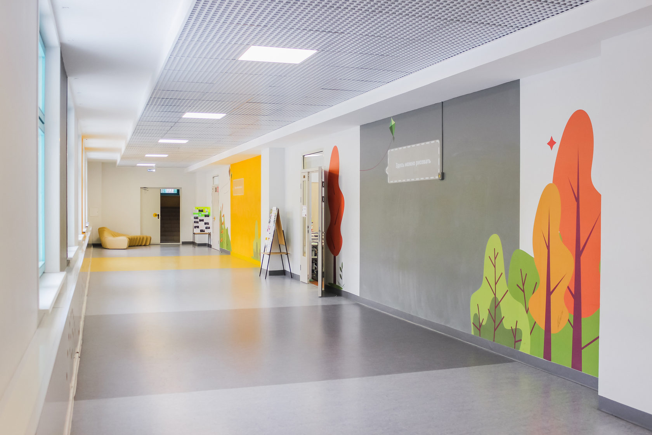

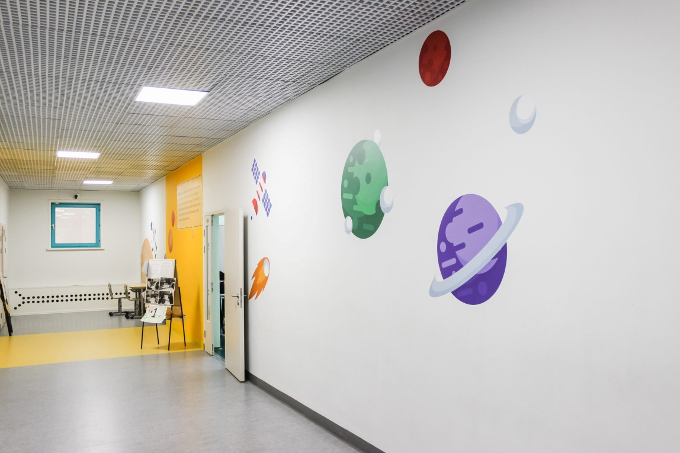

Стены в некоторых зонах покрыты **грифельной краской**, на которой можно рисовать или писать. Это развивает инициативу и позволяет школьникам самим влиять на окружающее пространство. Кроме того, такие стены превращают в «говорящих» персонажей самих детей, подталкивая их к диалогу и осмыслению прочитанного.

**Старшие классы**

В зонах старших классов **графика становится более плоской** и абстрактной, преобладают тематические пиктограммы. Такой подход подпитывает уже сложившееся образное мышление и визуально отделяет старшие классы от младших.

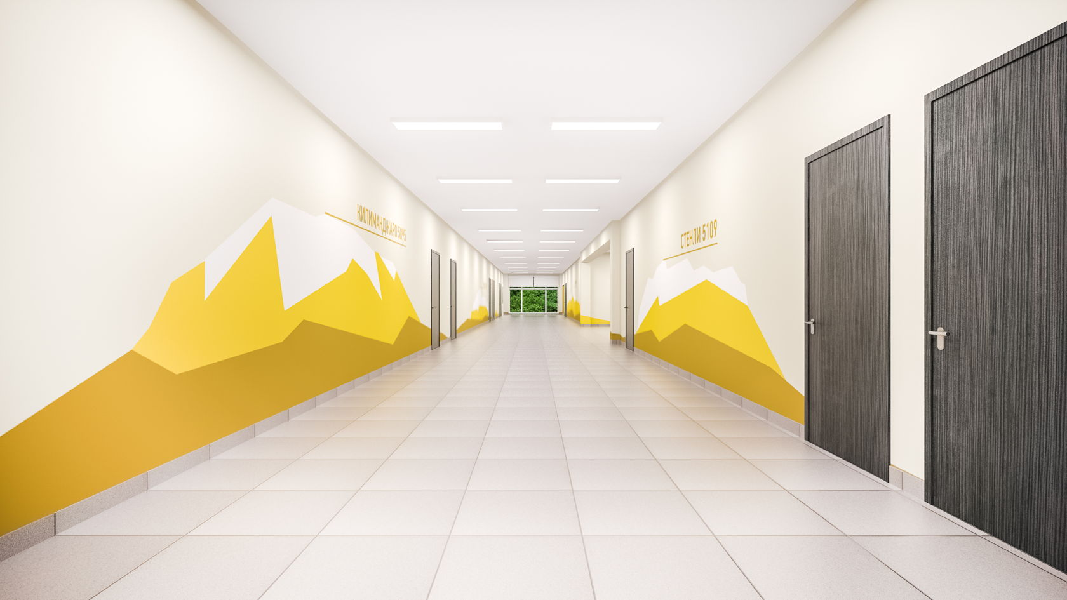

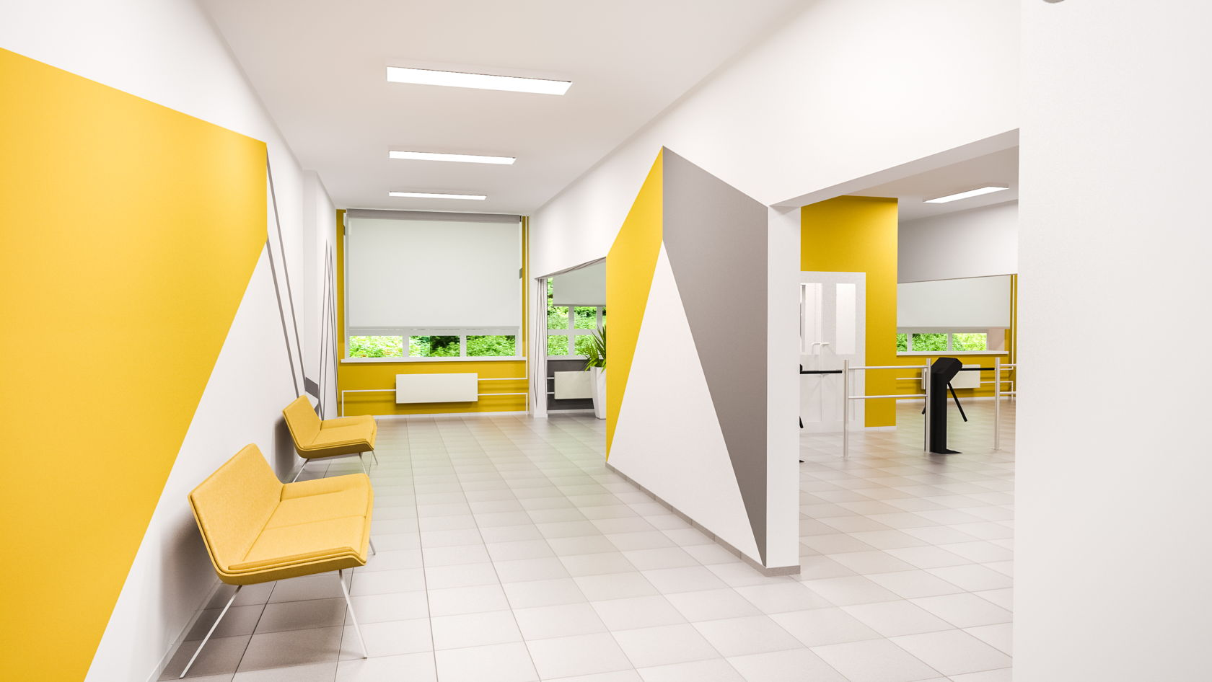

Кроме пиктограмм здесь присутствуют и объёмные композиции, такие как «Лента времени»

1. 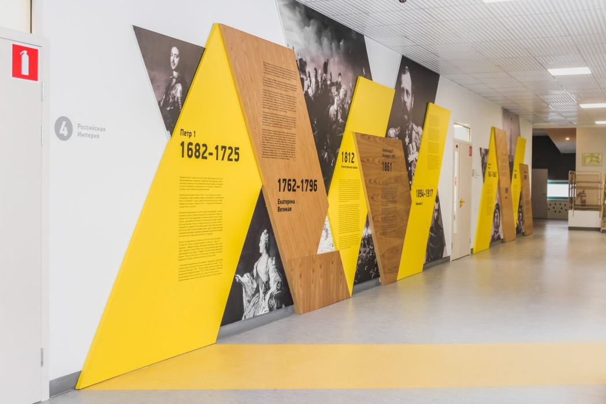

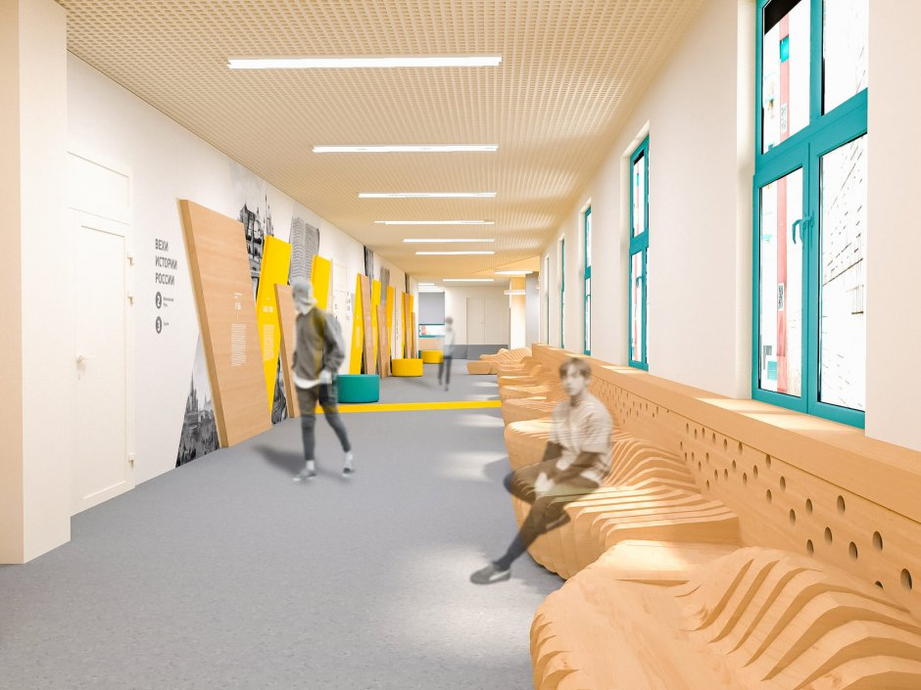

Некоторые стены в рекреационных зонах также покрыты **маркерной краской**. На этом покрытии могут писать как ученики, так и педагоги: например, при проведении урока в рекреациях или при подготовке выступлений.

**Проектирование зоны релакса и отдыха**

Оформление зоны отдыха – это не дань моде. Интерьер школы – от цвета стен до игрушек – влияет на успехи и работоспособность детей. В нашем ассортименте есть все необходимое, чтобы школьники могли отвлечься от уроков, отдохнуть и пообщаться, а потом с новыми силами вернуться к занятиям.

Для зоны отдыха в школе совсем не обязательно выделять отдельное помещение. На переменах большая часть учеников проводит время в рекреациях, где можно организовать места для отдыха. Советуем выбирать модульную мебель. Диваны и кресла выдержаны в одном стиле и впишутся в любой интерьер. При необходимости пуфы можно менять местами, собрать вместе, чтобы занимали меньше места или наоборот, разложить.

|  |  |
| --- | --- |
| C:\Users\User\Downloads\2-2.jpg | C:\Users\User\Downloads\1.jpg |

1. 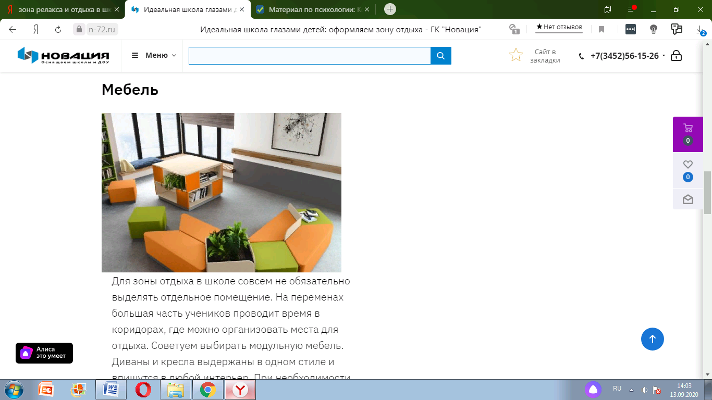

Проектирование зоны

«Превратим весь мир в библиотеку»

В последнее время наблюдается падение интереса к книге, печатному слову. Книга выходит из моды. Стимулирование чтения, возрождение и развитие интереса к книге среди всех слоев населения — насущная задача общества. Поэтому одним из направлений проекта по зонированию эмоциональной среды в нашей школе является организация зон чтения и создание книжных полок в рекреациях школы.

- на 1 этаже «Древо знаний» - для начальной школы.

на 2 этаже, для учащихся среднего и старшего звена «Книжная полка ЛитРес» QR-кодами для скачивания книг

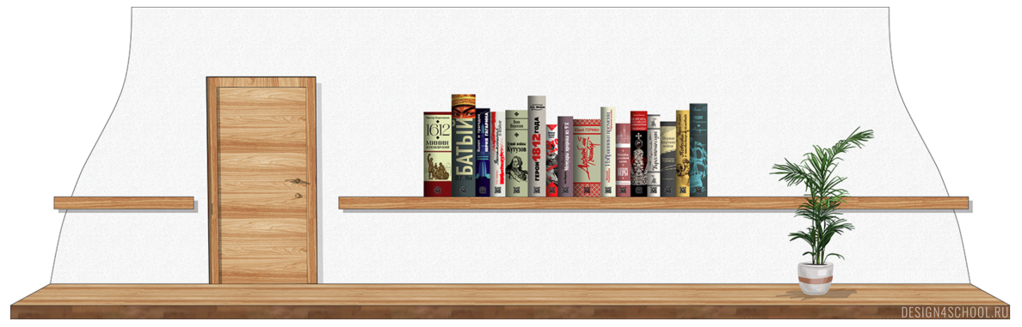

На информационных стендах школы можно разместить плакаты ««Пусть всегда будет книга»- о роли чтения книг в жизни человека.

**Необходимо снова сделать чтение модным!**

**Проектирование игровой зоны**

В начальной школе должны быть условия не только для обучения младших школьников, но и для полноценного отдыха.  
Игровая зона — это место, где дети будут с удовольствием проводить свое время. Игровая зона важна для групповых занятий с классом, для индивидуального отдыха, на этапе адаптации первоклассников и т.д.  
Предметы, которые будут входить в игровую зону - диван и столики со стульчиками. Они будут использоваться для проведения настольных игр, игр для творческого развития. На части стены будут крепиться стеллажи для хранения игр, оборудования и игрушек для развития мышления, речи, мелкой моторики. Здесь дети могут выбирать игры по интересам. Кроме того, игровая зона будет иметь место для двигательной активности младших школьников (классики, место для проведения подвижных игр).  
Занятия в игровой зоне будут способствовать сохранению и улучшению здоровья, снятию напряжения, воспитанию дружеских взаимоотношений детей, рациональному использованию свободного времени.

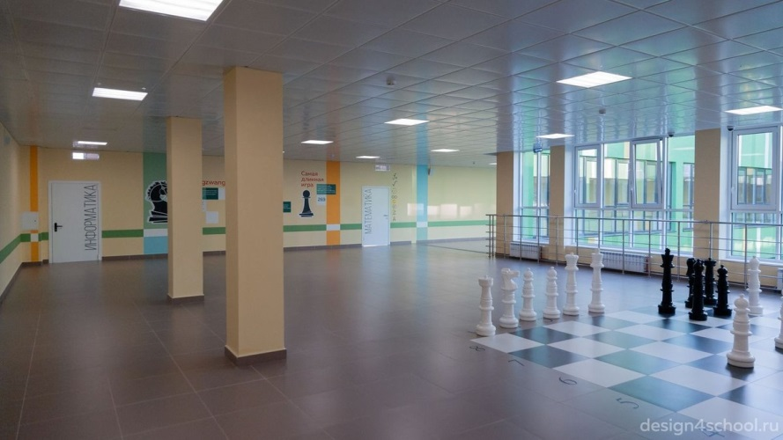

**Проектирование зоны**

**«Открытая стена»**

Одним из наиболее креативных вариантов декора может стать грифельная стена.

Особенности используемого при этом состава состоят в том, что на получившемся покрытии можно рисовать или писать мелом.

Отдельно стоит выделить еще одно свойство, которым будет обладать грифельная стена, созданная в школе – возможность развивать творческие способности ребенка. Дети могут сами придумывать, что им нарисовать, можно учить алфавит, используя для наглядности рисунки на стене и просто приятно проводить время, рисуя самые разные вещи. Когда место закончится, можно просто стереть нарисованное и снова использовать всю поверхность для создания новых шедевров.

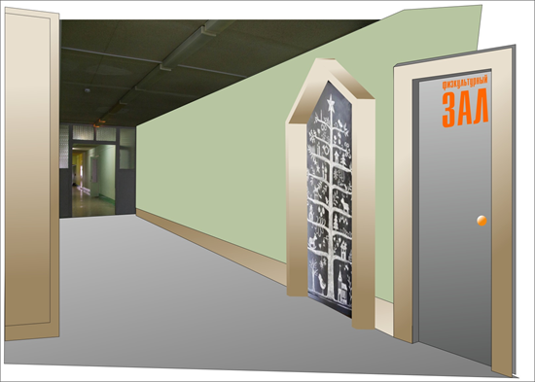

В школе должно быть живое место для объявлений, стендов и др. Создайте такое место и сделайте его удобным, гармонично впишите его в пространство.

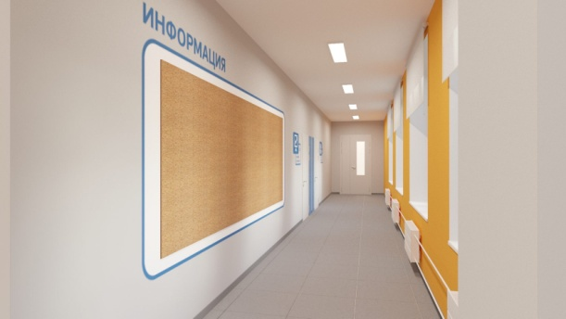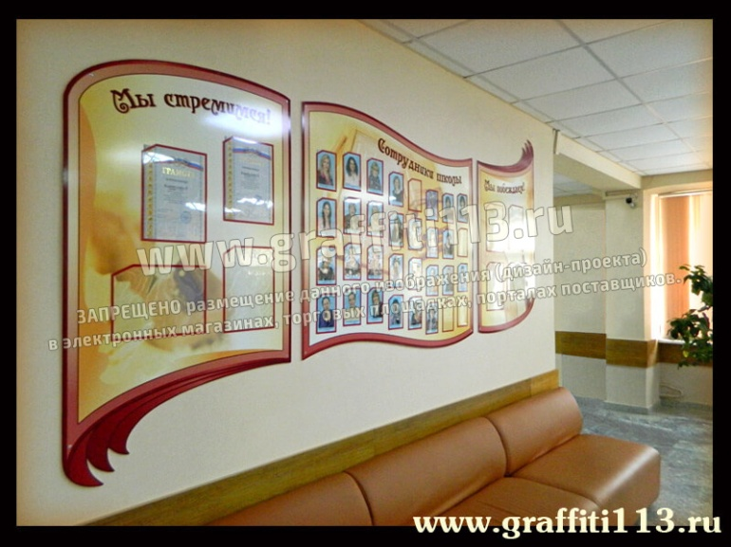

**Проектирование пространственно-творческой среды в рекреации**

Пространство коридоров, являясь вспомогательными территориями школы, призваны усилить учебно-воспитательный эффект пребывания ребенка в школе, решать задачи здоровьесбережения, безопасности и творческого развития личности.

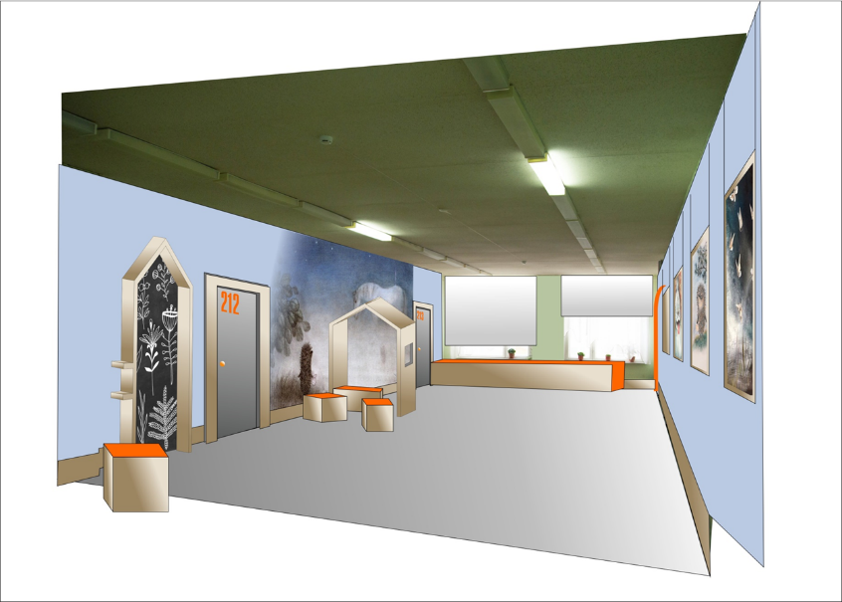

В школьной рекреации предусмотрены специально выделенные места для творчества. Дети могут работать коллективно, организуясь в творческие группы по интересам: рисование, лепка, конструирование. Каждый ребенок может найти себе место в рекреации ( тумбы у окна) для индивидуального творчества. Детские работы могут представлены на выставке (стена справа). Для творчества может быть использована грифельная доска. Стена слева оформлена в стиле любимых детских произведений.

**Наш будущий актовый зал**

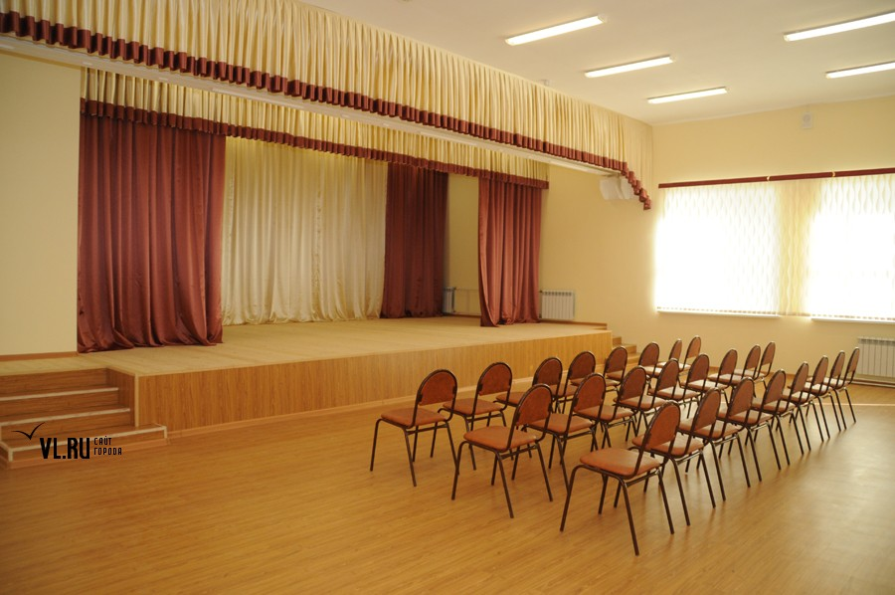

1. **Социальные эффекты модернизации.**

1. Улучшение качества предоставляемых образовательных услуг через обновление структуры и содержания образовательного процесса с учетом внедрения инновационных подходов.

2. Информатизация образовательного процесса и управления, делопроизводства.

3. Расширение перечня образовательных возможностей, социально-образовательных партнерств.

4. Создание эффективной профильной системы обучения и развитие проектной деятельности обучающихся.

5. Повышение эффективности системы по работе с одаренными и талантливыми детьми.

6. Повышение профессиональной компетентности педагогов, в том числе в области овладения инновационными образовательными и метапредметными технологиями за счет прохождения повышения квалификации и переподготовки работников, участия в региональных и федеральных профессиональных мероприятиях.

7. Уменьшение замечаний от органов надзора и контроля в сфере охраны труда и безопасности.

8. Обеспечение качества общего и дополнительного образования, соответствующего ФГОС, социальному заказу, возможностям и потребностям обучающихся.

9. Расширение перечня дополнительных образовательных услуг, предоставляемых обучающимся. 70% учащихся включено в систему дополнительного образования школы.

10. Организация профильного обучения на основе сетевого взаимодействия образовательных учреждений.

11. Повышение воспитательного потенциала образовательной деятельности, интеграция общего и дополнительного образования, рост внеучебных достижений обучающихся.

12. Повышение успеваемости и уровня качества знаний, результатов ГИА, ЕГЭ, рост учебных достижений.

13. Осознанное принятия идей и принципов инклюзивного образования всеми участниками образовательного процесса, включая детей и родителей.

14. Повышение уровня воспитанности и образованности выпускников школы, их социальной успешности.

15. Активизация роли психолого-педагогического сопровождения образовательной деятельности, системы психологической и социальной поддержки обучающихся.

16. Сформированность у выпускников целостной универсальной системы знаний, ключевых компетенций, обеспечивающих дальнейшее выстраивание непрерывной образовательной траектории.

17. Постепенная смена приоритетов от материальных к духовно-нравственным, осознание ценности качественного образования в родительской среде.

18. Расширение деятельного участия обучающихся в освоении базовых национальных ценностей (через социальное проектирование, дебаты, интернет-конференции, тренинги, деловые игры и т.д.).

19. Расширение участия заинтересованных лиц в управлении школой.

20. Повышение степени удовлетворенности качеством предоставляемых образовательных услуг среди обучающихся и родителей, укрепление позиции школы в образовательном пространстве муниципалитета.

21. Высокая конкурентоспособность образовательного учреждения на рынке дифференцированных образовательных услуг.

22.Открытость содержания инновационной деятельности педагогического коллектива и оценки ее результатов профессионально-педагогическим сообществом.

1. Приложение. Перечень необходимого оборудования.

**МБОУ Устьинская СОШ**

**Перечень оборудования в рамках капитального ремонта**

**2022-2023гг**

|  |  |  |  |  |
| --- | --- | --- | --- | --- |
| **№ п/п** | **Наименование** | **Кол-во** | **Цена** | **Сумма** |
| **Интерактивное и компьютерное оборудование** | | | | |
|  | Проектор | 19 | 30000 | 570000 |
|  | Экран | 17 | 3000 | 51000 |
|  | Ноутбук с колонками | 13 | 30000 | 390000 |
|  | МФУ | 18 | 15000 | 270000 |
|  | Компьютер | 6 | 50000 | 300000 |
|  | Колонки для компьютера | 5 | 3000 | 15000 |
|  | Интерактивный комплекс | 5 | 400000 | 2000000 |
|  | Сканер поточный | 2 | 30000 | 60000 |
| **Итого** | | | | **3 656 000** |
| **Мебель** | | | | |
|  | Шкаф полуоткрытый со стеклом | 7 | 7000 | 49000 |
|  | Шкаф для одежды  (Ш840 хГ430 хВ2000-2шт | 7 | 6000 | 42000 |
|  | Парты 2-4 | 15 | 6000 | 90000 |
|  | Стулья 2-4 | 50 | 2500 | 125000 |
|  | Шкаф полуоткрытый  ( 690 х360 х1900 -1шт;  В2000 хШ840 хГ430 -2шт; | 32 | 7000 | 224000 |
|  | Стол учительский с ящиками  (1.2 х 0.6-1шт) | 16 | 7000 | 112000 |
|  | Демонстрационный стол | 2 | 23000 | 46000 |
|  | Учительский стол с кафедрой | 1 | 12000 | 12000 |
|  | Стул учительский | 20 | 2000 | 40000 |
|  | Парты 4-7 | 140 | 6000 | 840000 |
|  | Стул 4-7 | 284 | 2500 | 710000 |
|  | Стол учительский угловой  (с тумбой левый 1.4 х 1.27 -1шт;  Стол левый, правый Ш1400 х Г1200 х В760) | 5 | 8000 | 40000 |
|  | Шкаф стеллаж  (Ш840 хГ430 хВ2000-1шт) | 5 | 8000 | 40000 |
|  | Доска | 1 | 15000 | 15000 |
|  | Шкаф закрытый  (Ш840 хГ430 хВ2000-2шт;  Ш840 хГ430 В1800-1шт) | 4 | 8000 | 32000 |
|  | Кресло | 8 | 6000 | 48000 |
|  | Стол компьютерный с выкатной тумбой  Ш 1200 - 2шт  Ш 1100 - 2шт | 4 | 7000 | 28000 |
|  | Шкаф узкий высокий с нишей  (344 х360 х1900) | 1 | 4500 | 4500 |
|  | Шкаф одностворчатый для одежды  (Ш400 хВ1800 хГ520-2шт)  (385 х385 х1900 -1шт) | 3 | 5000 | 15000 |
|  | Стол рабочий  (1200 х650 х750 -1шт;  Ш1200 хВ760 хГ600-1шт) | 7 | 4000 | 28000 |
|  | Шкаф пенал  (В1800 хШ400 хГ520 -1шт) | 2 | 4500 | 9000 |
|  | Тумба с ящиками  (Ш440 х Г450 хВ740 -2шт) | 4 | 6500 | 26000 |
|  | Приставка с опорой(Ш1200 х Г600 хВ22) | 1 | 3500 | 3500 |
|  | Полка навесная | 1 | 3000 | 3000 |
|  | Стол для заседаний | 1 | 25000 | 25000 |
|  | Стол для заседаний (1.2м х 0.75м) | 1 | 6000 | 6000 |
|  | Зеркало | 1 | 3000 | 3000 |
|  | Диван | 1 | 50000 | 50000 |
|  | Банкетки | 7 | 4000 | 28000 |
|  | Вешалка напольная | 1 | 2000 | 2000 |
|  | Вешалка напольная антивандальная | 25 | 7000 | 175000 |
|  | Стеллаж из ДСП с дверками и полками для выставки  (Ш900 хВ2100 хГ350) | 8 | 7500 | 60000 |
|  | Стеллаж односторонний 6 полок  (Ш900 х В1950 хГ320) | 15 | 8000 | 120000 |
|  | Стеллаж библиотечный демонстрационный  (Ш750 х В1900 хГ260) | 1 | 9200 | 9200 |
|  | Секция БЛЮЗ двухместная | 1 | 12100 | 12100 |
|  | Секция БЛЮЗ одноместная | 2 | 8300 | 16600 |
|  | Секция БЛЮЗ угловая внешняя | 1 | 11500 | 11500 |
|  | Секция V БЛЮЗ одноместная | 1 | 10900 | 10900 |
|  | Стенды в коридоры | 20 | 3000 | 60000 |
| **Итого** | | | | **3 171 300** |
| **Столовая** | | | | |
|  | Табурет | 30 | 1850 | 55500 |
|  | Посудомоечная машина | 1 | 160000 | 160000 |
| **Итого** | | | | **215 500** |
| **Начальные классы** | | | | |
|  | Набор гипсовых геометрических тел(ИЗО) | 1 | 12000 | 12000 |
|  | Набор Портреты писателей | 1 | 11600 | 11600 |
|  | Набор инструментов(линейка, транспортир,циркуль,угольник,счеты) | 1 | 5000 | 5000 |
|  | Физическая карта полушарий | 1 | 900 | 900 |
|  | Набор таблиц по окружающему миру | 1 | 10000 | 10000 |
|  | Гербарий | 1 | 1500 | 1500 |
| **Итого** | | | | **41 000** |
| **Математика** | | | | |
|  | Математические таблицы и стенды на ПВХ основе | 1 | 40000 | 40000 |
|  | Набор геометрических тел (дерево) | 1 | 1200 | 1200 |
|  | Набор прозрачных геометрических тел с сечением | 1 | 9950 | 9950 |
|  | Набор магнитных карточек | 1 | 3800 | 3800 |
|  | Дроби и доли №1 и №2 | 1 | 3800 | 3800 |
|  | Экран стальной для магнитных пособий | 1 | 2400 | 2400 |
| **Итого** | | | | **61 150** |
| **География** | | | | |
|  | Модель Горная страна | 1 | 3500 | 3500 |
|  | Теллурий | 1 | 5000 | 5000 |
|  | Карты географические(5-11классы) |  |  | 40000 |
|  | Комплект топографический | 1 | 6000 | 6000 |
|  | Осадкомер | 1 | 1500 | 1500 |
|  | Флюгер | 1 | 600 | 600 |
|  | Анемометр | 1 | 1500 | 1500 |
|  | Гигрометр | 1 | 1500 | 1500 |
|  | Набор таблиц с интерактивным пособием | 1 | 10000 | 10000 |
|  | Обучающие стенды для кабинета географии на ПВХ основе | 1 | 50000 | 50000 |
|  | Глобус | 15 | 700 | 10500 |
| **Итого** | | | | **130 100** |
| **Спортивный зал** | | | | |
|  | Стол для настольного тенниса (сборный на колесиках) | 1 | 20000 | 20000 |
|  | Шарики для настольного тенниса | 30 | 70 | 2100 |
|  | Мячи для большого тенниса | 20 | 150 | 3000 |
|  | Мячи футбольные | 7 | 4000 | 28000 |
|  | Мячи футзальные | 7 | 3000 | 21000 |
|  | Мячи волейбольные | 10 | 2000 | 20000 |
|  | Мячи баскетбольные №5 | 10 | 3000 | 30000 |
|  | Мячи баскетбольные №6 | 5 | 3000 | 15000 |
|  | Координационная лестница 10м | 1 | 2000 | 2000 |
|  | Шиповки легкоатлетические размер 35,36,37,38,41,42,45,46 | 8 | 2500 | 20000 |
|  | Лыжные комплекты с креплением и ботинками NNN ростовка 180 | 10 | 9000 | 90000 |
|  | Лыжные комплекты с ботинками с креплением 75 ростовка 180 | 10 | 6000 | 60000 |
|  | Мячи для метания 150гр | 6 | 500 | 3000 |
|  | Скакалки длина 250-260см | 15 | 200 | 3000 |
|  | Шахматные доски с фигурами | 5 | 1000 | 5000 |
|  | Рулетка для измерения 30м | 1 | 1000 | 1000 |
|  | Сетка на кольцо баскетбольное | 3 | 1000 | 3000 |
| **Итого** | | | | **326 100** |
| **История** | | | | |
|  | Набор карт по истории(5-11классы) |  | 40000 | 40000 |
| **Итого** | | | | **40 000** |
| **Предшкольная группа** | | | | |
|  | Игровые геометрические фигуры |  |  |  |
| **Итого** | | | |  |
| **Биология** | | | | |
|  | Переносной комплект для естественнонаучного практикума Чудо-грядка, базовая комплектация | 1 | 47 390 | 47 390 |
|  | Модульная система экспериментов PROLog. Биология | 1 | 97 105 | 97 105 |
|  | Цифровая лаборатория по биологии (базовый уровень) | 1 | 86 300 | 86 300 |
|  | [Набор для оценки качества воды пресного водоема методом биоиндикации](https://n-72.ru/catalog/product/nabor_dlya_otsenki_kachestva_vody_presnogo_vodoema_metodom_bioindikatsii_11445.html) | 1 | 12 200 | 12 200 |
|  | [Микроскоп Konus Konuscience 1200x (с набором для опытов)](https://n-72.ru/catalog/product/mikroskop_konus_konuscience_1200x_s_naborom_dlya_opytov.html) | 1 | 8 950 | 8 950 |
|  | [Микроскоп Konus Konustudy-4 900x (с адаптером для смартфона)](https://n-72.ru/catalog/product/mikroskop_konus_konustudy_4_900x_s_adapterom_dlya_smartfona.html) | 1 | 5 365 | 5 365 |
|  | [Цифровой USB-микроскоп со штативом](https://n-72.ru/catalog/product/tsifrovoy_usb_mikroskop_so_shtativom_112222.html) | 1 | 20 000 | 20 000 |
|  | [Набор хим. посуды и принадлежностей для лаб. работ по биологии (НПБЛ)](https://n-72.ru/catalog/product/nabor_khim_posudy_i_prinadlezhnostey_dlya_lab_rabot_po_biologii_npbl_11448.html) | 1 | 5 750 | 5 750 |
|  | [Прибор для демонстрации водных свойств почвы](https://n-72.ru/catalog/product/pribor_dlya_demonstratsii_vodnykh_svoystv_pochvy_11450.html) | 1 | 1 615 | 1 615 |
|  | [Прибор для демонстрации всасывания воды корнями](https://n-72.ru/catalog/product/pribor_dlya_demonstratsii_vsasyvaniya_vody_kornyami_11451.html) | 1 | 1 255 | 1 255 |
|  | [Прибор для обнаружения дыхательного газообмена у растений и животных](https://n-72.ru/catalog/product/pribor_dlya_obnaruzheniya_dykhatelnogo_gazoobmena_u_rasteniy_i_zhivotnykh_11452.html) | 1 | 2 855 | 2 855 |
|  | [Прибор для сравнения содержания СО2 во вдыхаемом и выдыхаемом воздухе](https://n-72.ru/catalog/product/pribor_dlya_sravneniya_soderzhaniya_so2_vo_vdykhaemom_i_vydykhaemom_vozdukhe_11453.html) | 1 | 1 530 | 1 530 |
|  | [Термоскоп по ботанике (демонстрационный)](https://n-72.ru/catalog/product/termoskop_po_botanike_demonstratsionnyy_11460.html) | 1 | 1 990 | 1 990 |
|  | [Коробка для изучения насекомых с лупой](https://n-72.ru/catalog/product/korobka_dlya_izucheniya_nasekomykh_s_lupoy_11525.html) | 1 | 730 | 730 |
|  | [Цифровая лаборатория Releon Point Биология](https://n-72.ru/catalog/product/tsifrovaya_laboratoriya_releon_point_biologiya.html) | 1 | 53 850 | 53 850 |
|  | [Набор для оценки чистоты воздуха методом биоиндикации](https://n-72.ru/catalog/product/nabor_dlya_otsenki_chistoty_vozdukha_metodom_bioindikatsii.html) | 1 | 12 300 | 12 300 |
|  | [Комплект микропрепаратов Анатомия](https://n-72.ru/catalog/product/komplekt_mikropreparatov_anatomiya_11407.html)  [Комплект микропрепаратов "Ботаника 1"](https://n-72.ru/catalog/product/komplekt_mikropreparatov_botanika_1_11408.html)  [Комплект микропрепаратов "Ботаника 2"](https://n-72.ru/catalog/product/komplekt_mikropreparatov_botanika_2_11409.html)  [Комплект микропрепаратов "Зоология"](https://n-72.ru/catalog/product/komplekt_mikropreparatov_zoologiya_11410.html)  [Комплект микропрепаратов "Общая биология"](https://n-72.ru/catalog/product/komplekt_mikropreparatov_obshchaya_biologiya_11411.html) | 1  1  1  1  1 | 8 065  8 065  8 065  8 065  8 065 | 8 065  8 065  8 065  8 065  8065 |
|  | Биологические стенды для оформления(набор) | 1 | 45000 | 45000 |
| **Итого** | | | | **444 510** |
| **ОБЖ** | | | | |
|  | Разборный макет Автомата Калашникова | 1 | 25000 | 25000 |
| **Итого** | | | | **25 000** |
| **Английский язык** | | | | |
|  | Словари англо-русские | 15 | 100 | 1500 |
|  | Раздаточный материал к урокам англ.яз. по разным темам |  |  |  |
| **Итого** | | | | **1 500** |
| **Точка роста** | | | | |
|  | Шахматы | 2 | 1000 | 2000 |
|  | Шахматные часы | 4 | 2000 | 8000 |
| **Итого** | | | | **10 000** |
| **Актовый зал** | | | | |
|  | Пассивная двухполосная аккустическая система TOPPRO TPS215NEO | 2 | 23000 | 46000 |
|  | Усилитель мощности BIEMA T8 | 1 | 34000 | 34000 |
|  | Микшерный пульт Ant AntMix 8FX с DCP, 4 микр +3 линейн входа | 1 | 18990 | 18990 |
|  | Микрофонная стойка TEMPO 100 | 2 | 1750 | 3500 |
|  | Вокальная радиосистема AKG WMS40 Mini2 Vocal Set BD US45AC | 2 | 16940 | 33880 |
|  | Комплект коммутационных кабелей |  | 4000 | 4000 |
|  | Трибуна | 1 | 9000 | 9000 |
|  | Светодиодный прожектор смены цвета LPC017, 54х3Вт, Big Dipper | 10 | 3900 | 39000 |
|  | Прямой модуль треугольный Stage Technology T2000-180 | 2 | 7990 | 15980 |
|  | Контроллер DMX-LED-1612 DMX | 1 | 7860 | 7860 |
| **Итого** | | | | **212 210** |
| **Физика** | | | | |
|  | ЛИП лабораторный со стандартной вилкой | 8 | 5000 | 40000 |
|  | Ключ лабораторный | 8 | 500 | 4000 |
|  | Психрометр | 2 | 1500 | 3000 |
|  | Глобус Луны | 1 | 2000 | 2000 |
|  | Теллурий | 1 | 7000 | 7000 |
|  | Электрофорная машина | 1 | 7000 | 7000 |
|  | Машина Атвуда | 1 | 95000 | 95000 |
|  | Набор по геометрической оптике | 1 | 20000 | 20000 |
|  | Шайба оптическая | 2 |  |  |
|  | Сигнерово колесо | 1 |  |  |
|  | Вольтметр демонстрационный | 2 | 2500 | 5000 |
|  | Амперметр демонстрационный | 2 | 2500 | 5000 |
|  | Конденсационный гигрометр | 2 | 1000 | 2000 |
|  | Прибор для демонстрации принципа реактивного движения(ракета) | 1 | 2500 | 2500 |
|  | Сообщающиеся сосуды (демонстрационные) | 1 | 1000 | 1000 |
|  | Гигрометр волосной демонстрационный | 1 | 1000 | 1000 |
|  | Источник тока демонстрационный | 1 | 2500 | 2500 |
|  | Трубка Ньютона | 1 | 3000 | 3000 |
|  | Модуль двигателя внутреннего сгорания в разрезе | 1 |  |  |
|  | Набор лабораторный для проверки закона Гей-Люссака | 6 |  |  |
|  | Набор пружин лабораторный | 1 |  |  |
|  | Карта звездного неба | 1 | 1000 | 1000 |
|  | Пресс гидравлический | 1 | 9000 | 9000 |
|  | Рычаг- линейка демонстрационная | 1 | 500 | 500 |
|  | Барометр анероид | 1 | 7000 | 7000 |
| **Итого** | | | | **217 500** |
| **Химия** | | | | |
| **Химическиме реактивы** | | | | |
|  | Набор №1 С «Кислоты» | 1 | 431 | 431 |
|  | Набор №2 М «Кислоты» | 1 | 968 | 968 |
|  | Набор №5 С «Органические вещества» | 1 | 1440 | 1440 |
|  | Набор №6 С «Органические вещества» | 1 | 779 | 779 |
|  | Набор №17 С «Нитраты» (с серебром) | 1 | 1422 | 1422 |
|  | Набор №19 ВС «Соединения марганца" | 1 | 625 | 625 |
|  | Фиксанал серной кислоты | 1 | 164 | 164 |
|  | Фиксанал соляной кислоты | 1 | 164 | 164 |
|  | Формальдегида р-р | 1 | 225 | 225 |
|  | Хлороформ р-р | 1 | 350 | 350 |
| **Итого** | | | | **6 568** |
| **Химическое оборудование** | | | | |
|  | Весы электронные (Дискретность не более 0,5 г, максимальная взвешиваемая масса не менее  1 кг) | 1 | 1200 | 1200 |
|  | Центрифуга лабораторная настольная – 1  с пробирками | 1 | 2464 | 2464 |
|  | Портативный рН – метр (Диапазон измерения pH: 0 – 14; Встроенный сенсор для автоматической компенсации температуры ATC (от 0 до 50°C); Рабочая температура 0-50°C; Цена деления 0.1pH; Погрешность ± 0.1pH; Калибровка по 1 точке с помощью калибровочной отвертки (в комплекте); Питание: батареи 2 x 3V (CR2032) в комплекте; Продолжительность работы от батарей – свыше 1000 часов; Размеры 150 x 29 x 20 мм; Вес 51 г.) | 1 | 1640 | 1640 |
|  | Полевая лаборатория анализа воды НКВ -1, производитель ЗАО «Крисмас+» | 1 | 115100 | 115100 |
|  | ЭКОТЕСТР -3  СОЭКС | 1 | 7200 | 7200 |
|  | Микролаборатория для химического эксперимента | 1 | 8036 | 8036 |
|  | Набор флаконов для хранения растворов и реактивов для ОГЭ по химии   * (Флакон с крышкой капельницей (40 мл) 51 шт. * Флакон с крышкой (40 мл) 10 шт. * Набор этикеток 1 шт. * Ложемент на 45 флаконов 1 шт. * Ложемент на 6 флаконов  5 шт. * Упаковка 1 шт. * Паспорт 1 шт.) | 6 | 7350 | 7350 |
| **Итого** | | | | **142 990** |
| **Итого** | | | | **8 701 428** |